青少年软件编程（图形化）等级考试试卷（四级）
一、单选题(共10题，共30分)
1. | 由1,2,3,4,5,0这六个数字经过排列组合能够组成多少个六位数偶数？注意：每一位都不相同，最高位不能为0。（ ）
A. | 720

B. | 360

C. | 312

D. | 88

 | 试题编号：20210212-dx3-10
 | 试题类型：单选题
 | 标准答案：C
 | 试题难度：一般
 | 试题解析：逻辑知识单选题
 | 考生答案：C
 | 考生得分：3
 | 是否评分：已评分
 | 评价描述：

2. | 运行以下程序，最终输出的sum的值是多少？（ ）  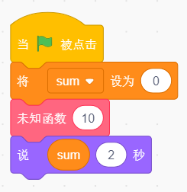  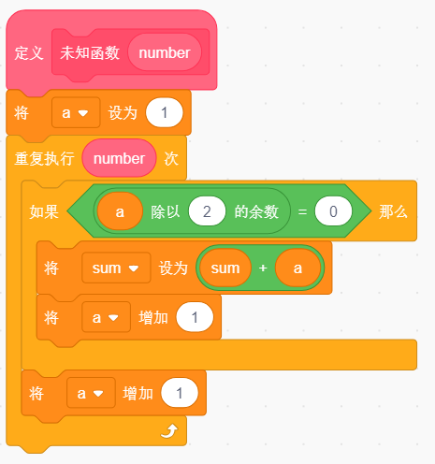
A. | 56

B. | 90

C. | 110

D. | 72

 | 试题编号：20210212-dx3-08
 | 试题类型：单选题
 | 标准答案：B
 | 试题难度：较难
 | 试题解析：
 | 考生答案：A
 | 考生得分：0
 | 是否评分：已评分
 | 评价描述：

3. | 小猫想帮医院设计一个如下图所示的红十字图形，以下哪个程序能够绘制出这个图形？（ ）  
A. | 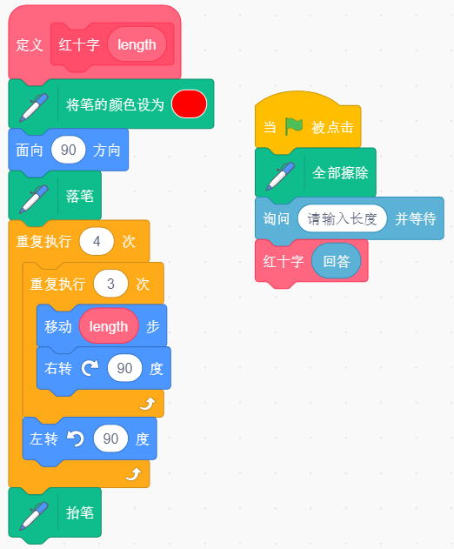

B. | 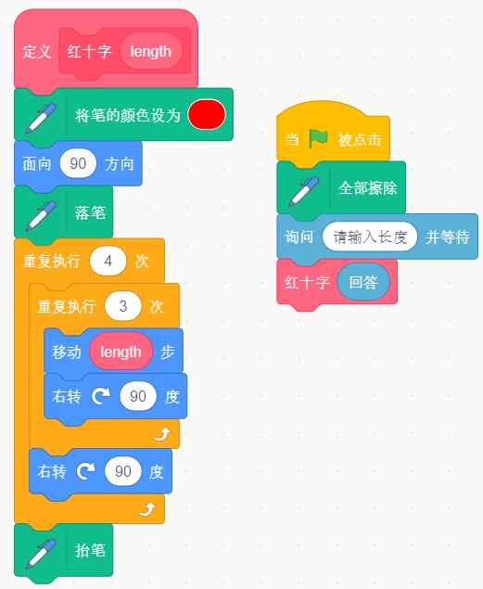

C. | 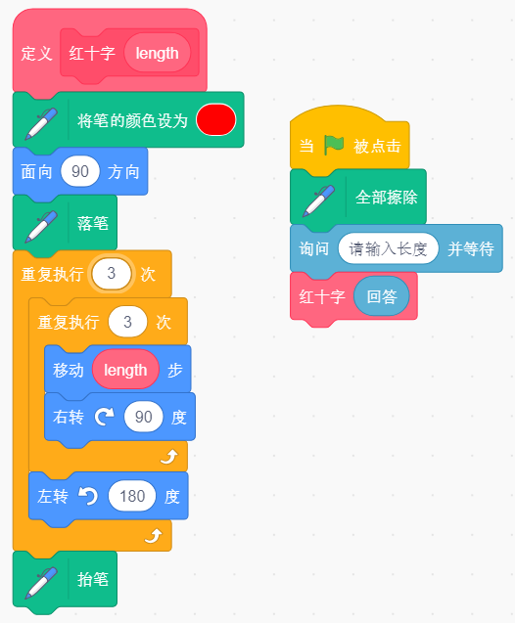

D. | 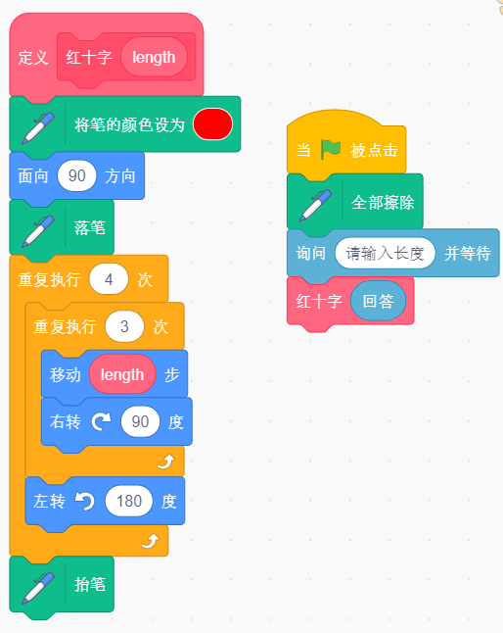

 | 试题编号：20210212-dx3-06
 | 试题类型：单选题
 | 标准答案：D
 | 试题难度：较难
 | 试题解析：
 | 考生答案：D
 | 考生得分：3
 | 是否评分：已评分
 | 评价描述：

4. | 随机生成5个数字存储到列表中，下面哪个选项可以实现列表中的数字从小到大排列？（ ）  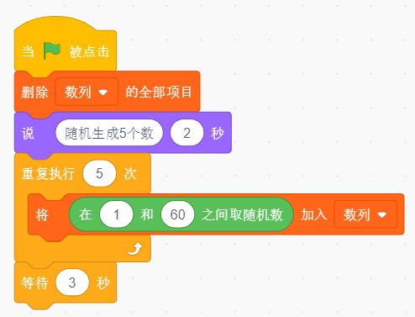
A. | 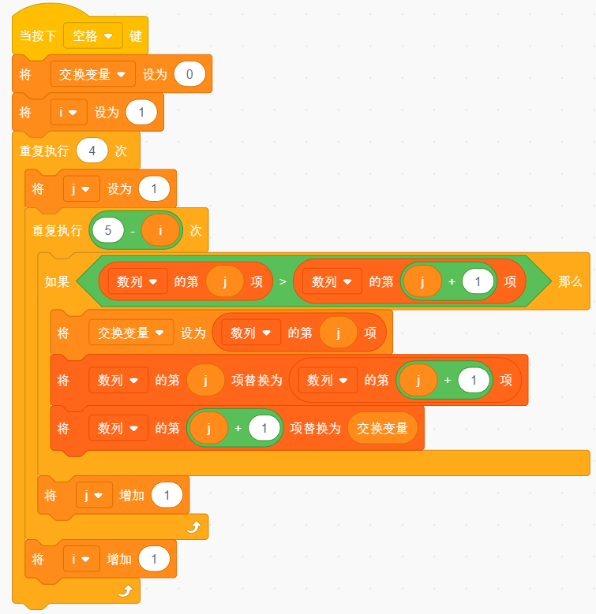

B. | 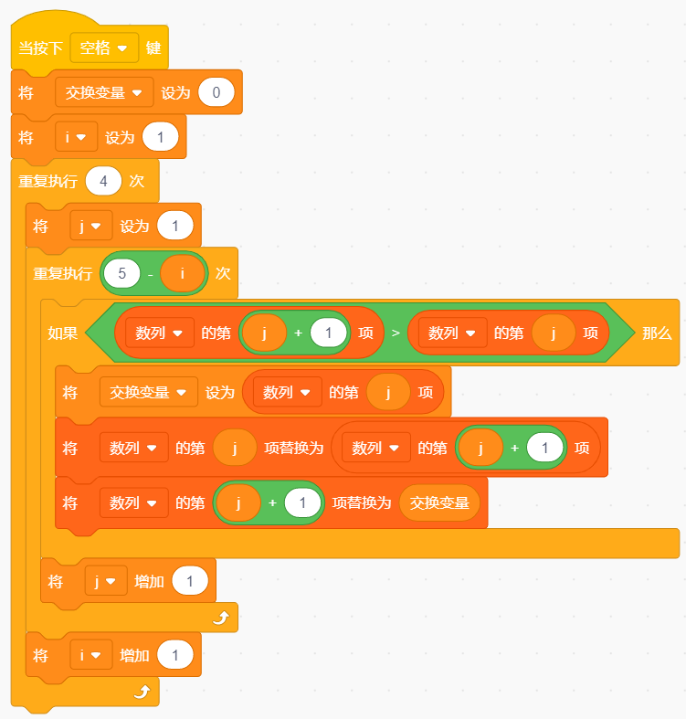

C. | 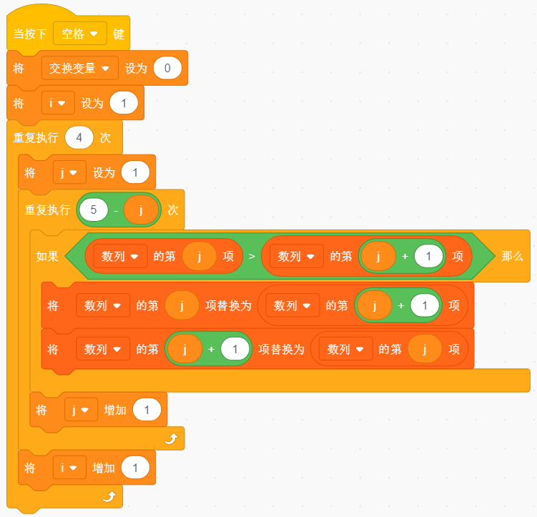

D. | 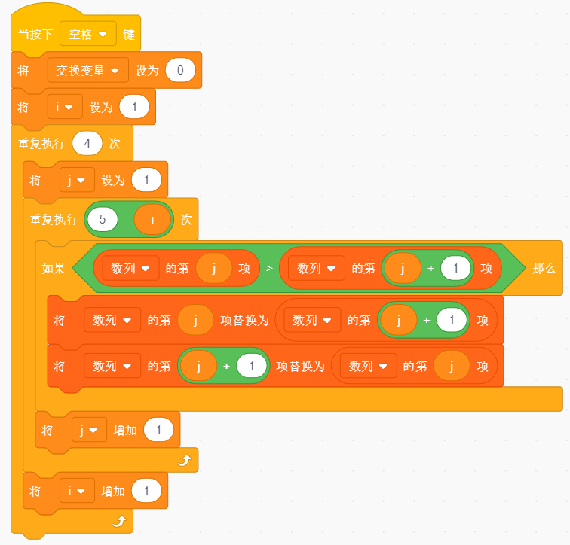

 | 试题编号：20210212-dx3-05
 | 试题类型：单选题
 | 标准答案：A
 | 试题难度：较难
 | 试题解析：
 | 考生答案：A
 | 考生得分：3
 | 是否评分：已评分
 | 评价描述：

5. | 斐波拉契数列是这样的一系列数字：第一项是1，第二项是1，第三项是它前面两项的和，第四项是它前面两项的和，  第五项直到第n项也都是它前面两项的和。请问下列哪个程序可以求出斐波拉契数列中第八项？（ ）
A. | 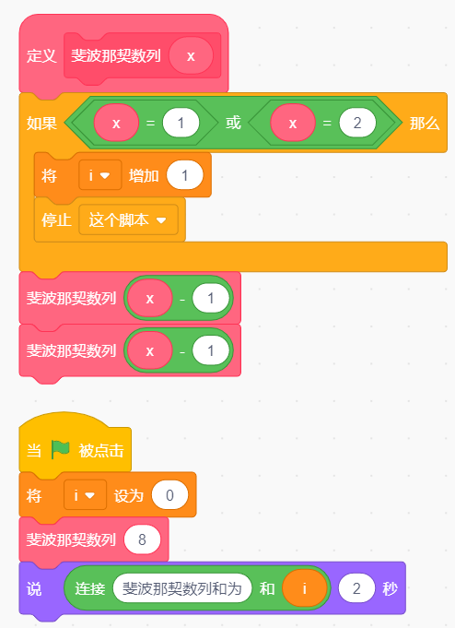

B. | 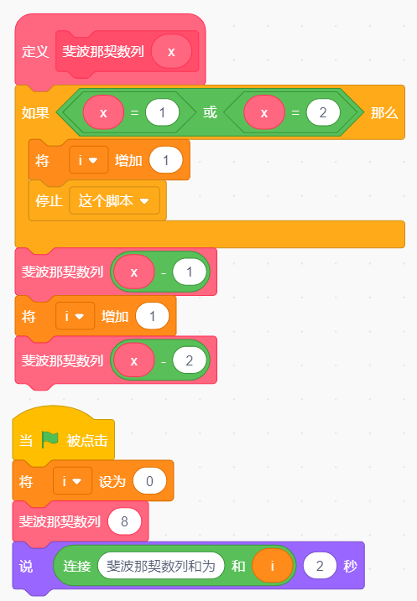

C. | 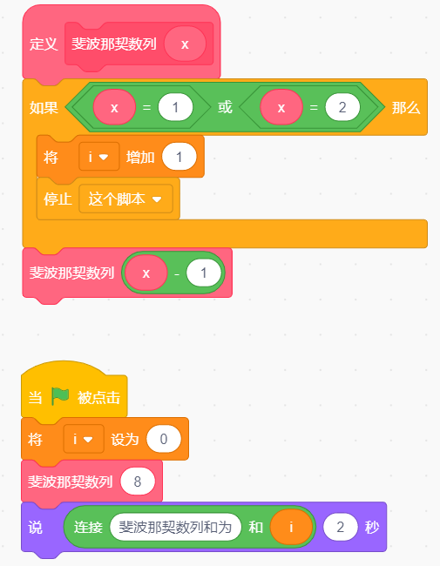

D. | 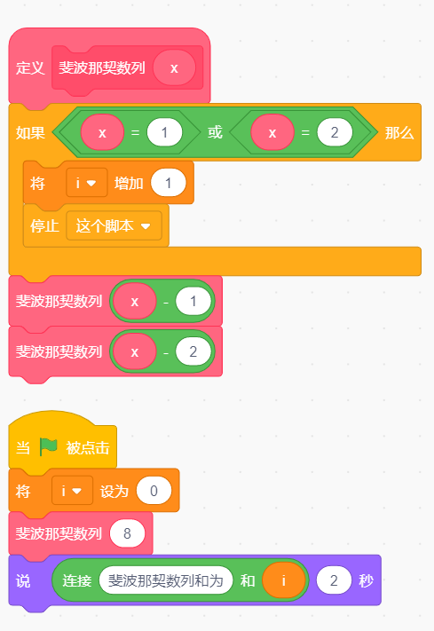

 | 试题编号：20210212-dx3-04
 | 试题类型：单选题
 | 标准答案：D
 | 试题难度：较难
 | 试题解析：
 | 考生答案：B
 | 考生得分：0
 | 是否评分：已评分
 | 评价描述：

6. | 一个正整数n的阶乘用符号“n!”表示，例如：1! = 1; 2!= 2 * 1 = 2; 3! = 3 * 2 * 1 = 6; 4! = 4 * 3 * 2 * 1 = 24。下列哪个程序不能正确计算出10！？（ ）
A. | 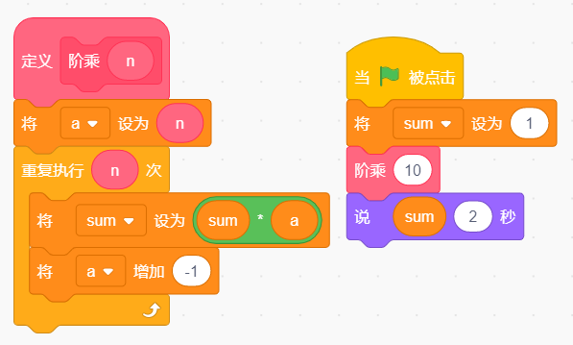

B. | 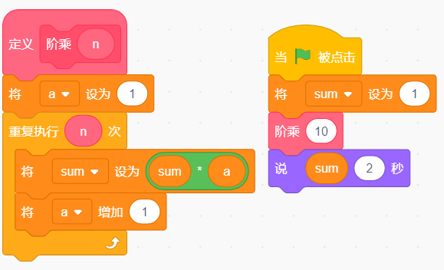

C. | 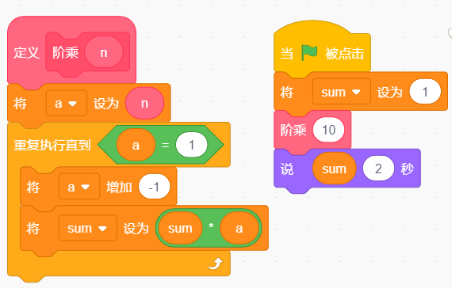

D. | 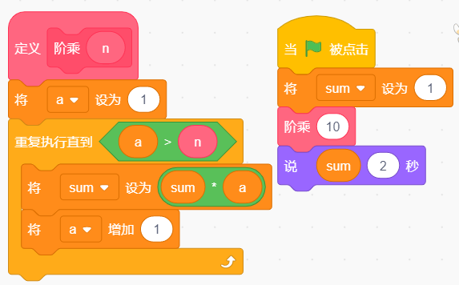

 | 试题编号：20210212-dx3-02
 | 试题类型：单选题
 | 标准答案：C
 | 试题难度：一般
 | 试题解析：
 | 考生答案：C
 | 考生得分：3
 | 是否评分：已评分
 | 评价描述：

7. | 英语字母中有5个元音字母，分别是a、e、i、o、u。小红想设计一个统计字符串中元音字母个数的程序，以下哪个程序可以实现这个功能？（ ）
A. | 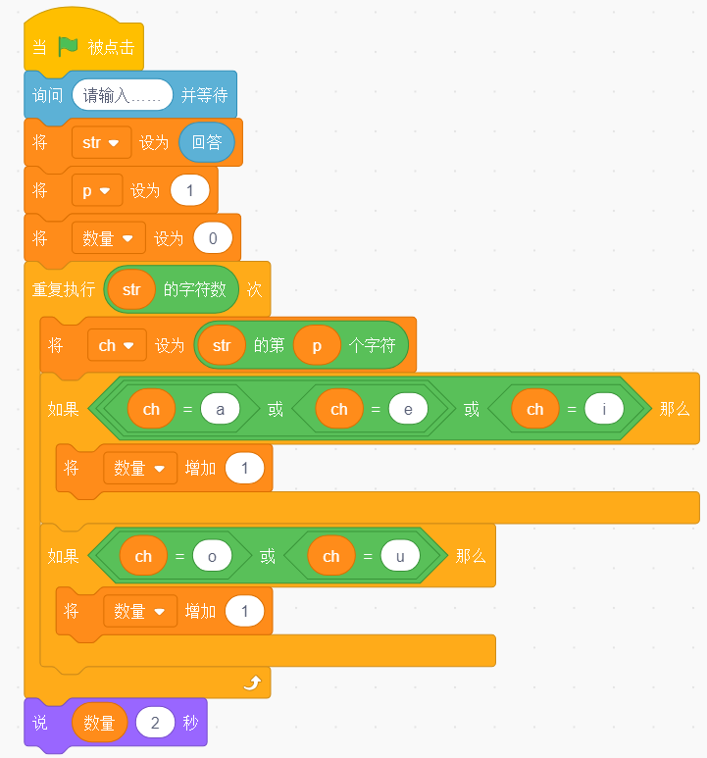

B. | 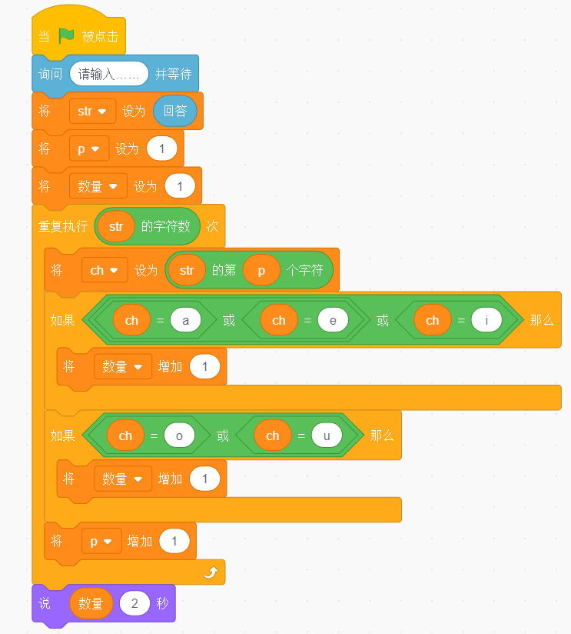

C. | 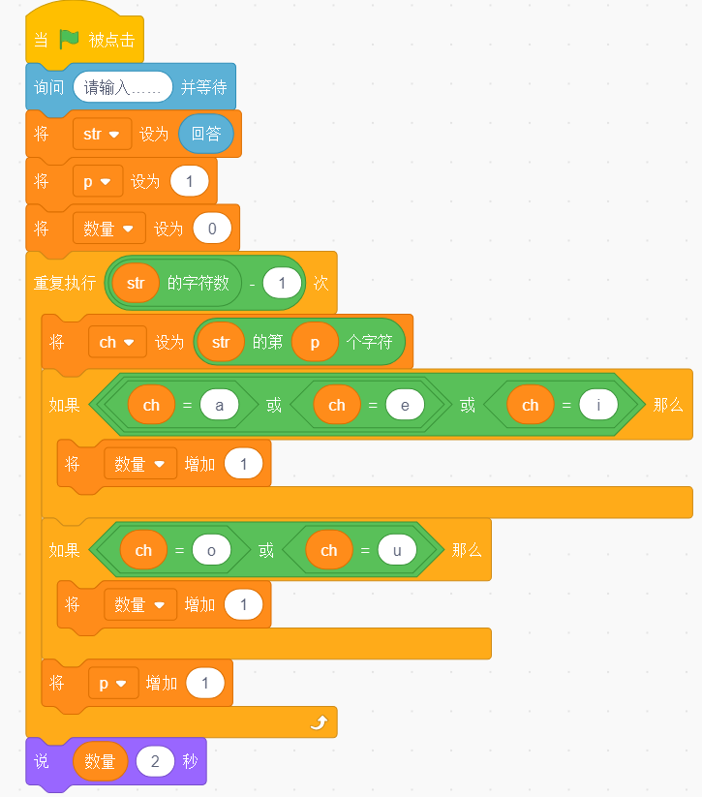

D. | 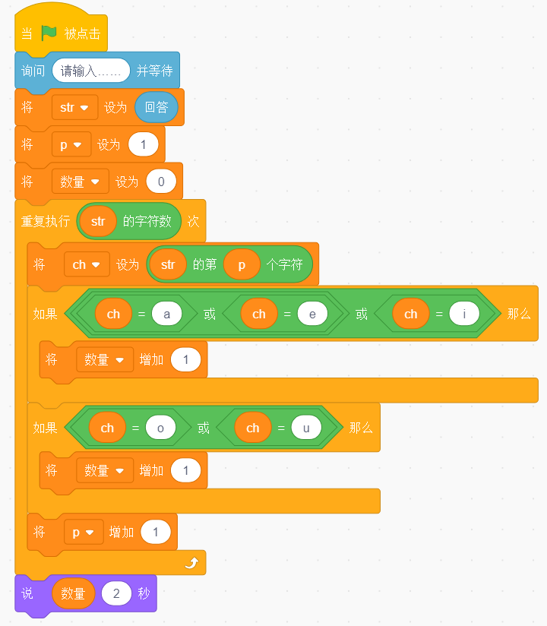

 | 试题编号：20210212-dx3-01
 | 试题类型：单选题
 | 标准答案：D
 | 试题难度：较难
 | 试题解析：
 | 考生答案：D
 | 考生得分：3
 | 是否评分：已评分
 | 评价描述：

8. | 列表和程序如下，程序运行结束后，变量n的值为？（ ）  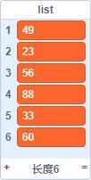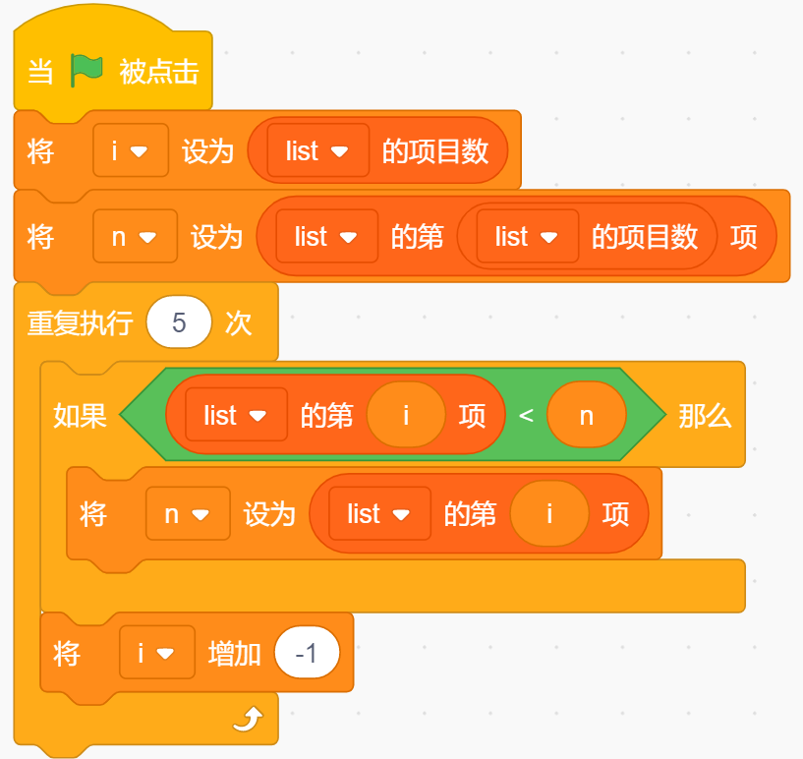
A. | 60

B. | 33

C. | 23

D. | 49

 | 试题编号：20210212-HM-08
 | 试题类型：单选题
 | 标准答案：C
 | 试题难度：一般
 | 试题解析：
 | 考生答案：C
 | 考生得分：3
 | 是否评分：已评分
 | 评价描述：

9. | 运行如下图所示的程序，输入“abcdef”（不包括引号），则变量“字符串”的值为？（ ）  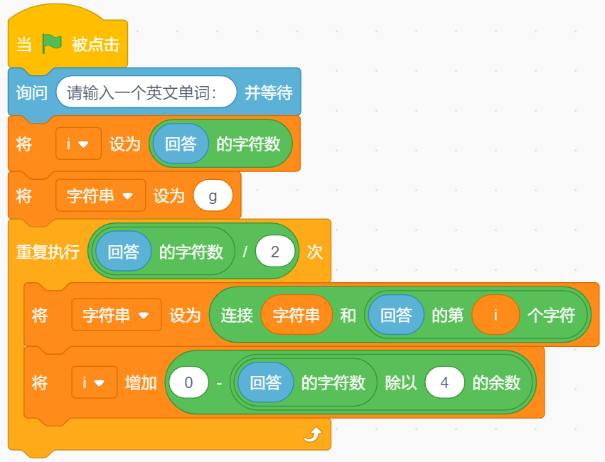
A. | gdef

B. | gfdb

C. | geca

D. | gbcd

 | 试题编号：20210212-HM-02
 | 试题类型：单选题
 | 标准答案：B
 | 试题难度：一般
 | 试题解析：
 | 考生答案：B
 | 考生得分：3
 | 是否评分：已评分
 | 评价描述：

10. | 正方形角色有两种造型，如图所示。运行下面的脚本后，用鼠标触碰克隆体，当我的变量值为18时，舞台上不可能出现的图形是？（ ）  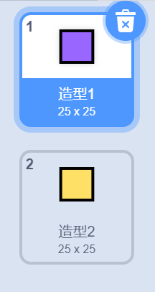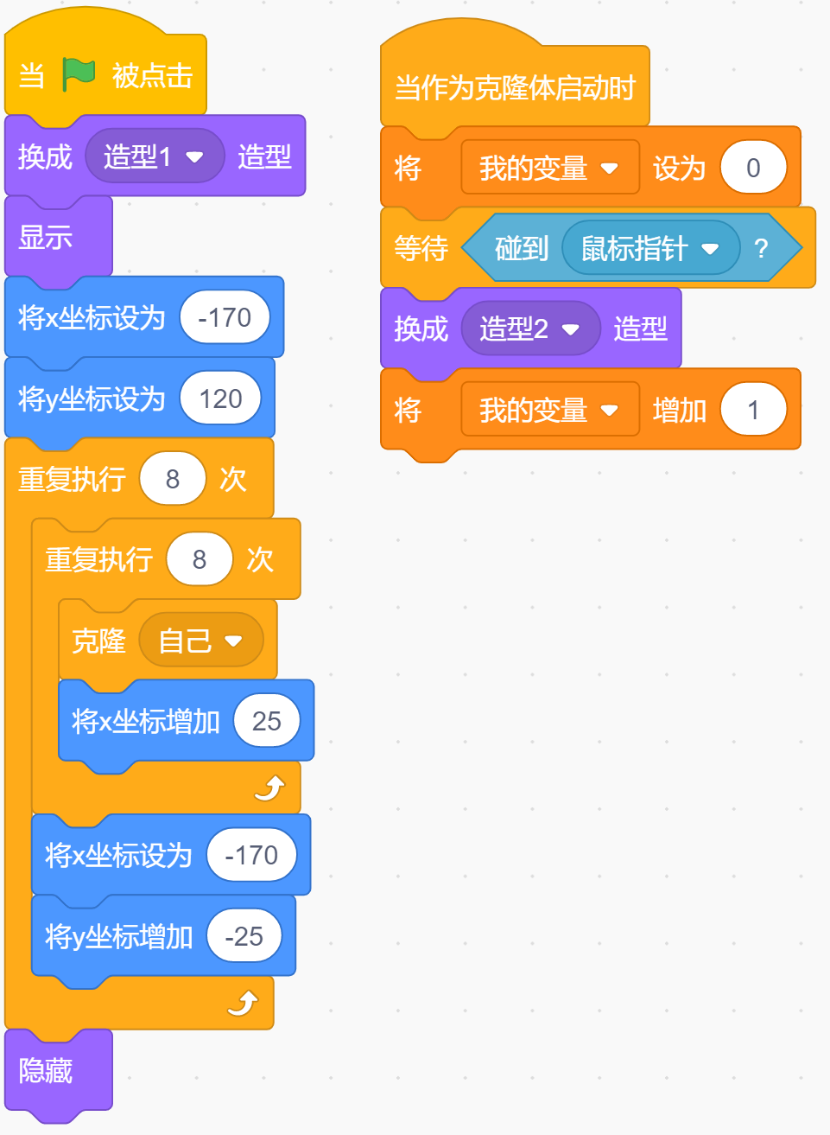
A. | 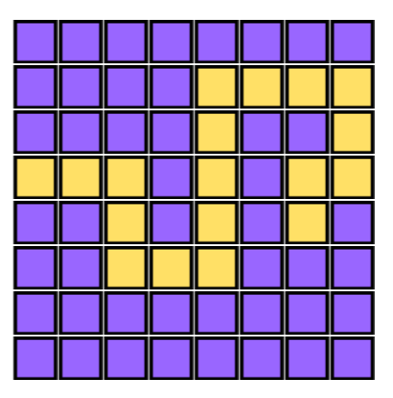

B. | 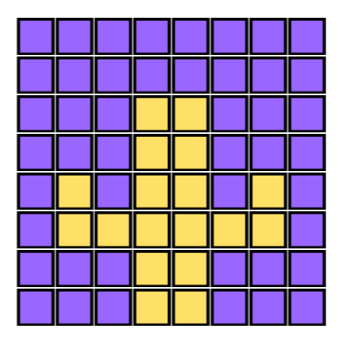

C. | 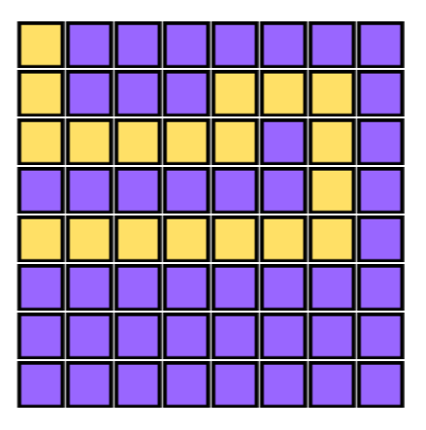

D. | 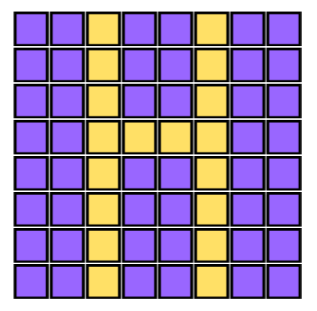

 | 试题编号：20210210-zmm-27
 | 试题类型：单选题
 | 标准答案：C
 | 试题难度：较难
 | 试题解析：生成克隆体以后，用鼠标触碰克隆体后会变换造型，同时使变量+1。当变量值为18时，意味着有18个克隆体是黄色正方造型。只有C选项图中有19个黄色正方形
 | 考生答案：C
 | 考生得分：3
 | 是否评分：已评分
 | 评价描述：
二、判断题(共10题，共20分)
11. | 运行如下图所示的程序，输入“xmly”（不包括引号），角色说出的结果是0。（ ）  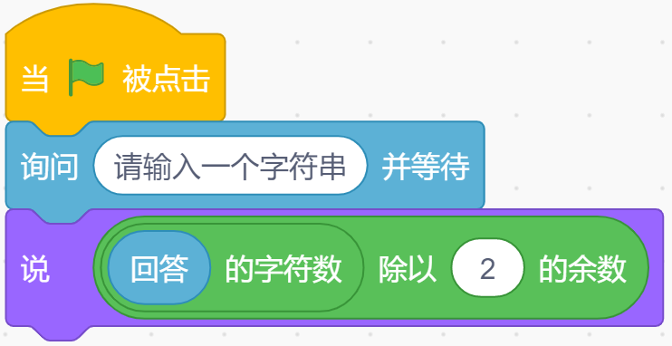
  正确 | 错误
 | 试题编号：20210212-HM-17
 | 试题类型：判断题
 | 标准答案：正确
 | 试题难度：容易
 | 试题解析：
 | 考生答案：正确
 | 考生得分：2
 | 是否评分：已评分
 | 评价描述：

12. | 运行下列程序，角色会返回原地。（ ）  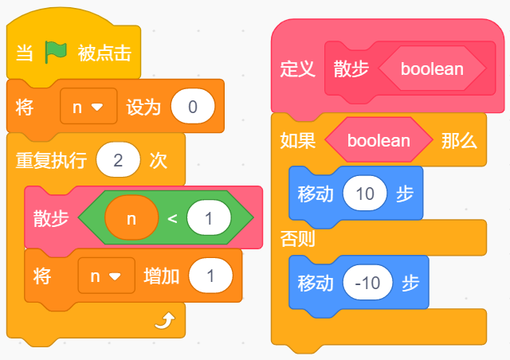
  正确 | 错误
 | 试题编号：20210212-HM-19
 | 试题类型：判断题
 | 标准答案：正确
 | 试题难度：一般
 | 试题解析：
 | 考生答案：正确
 | 考生得分：2
 | 是否评分：已评分
 | 评价描述：

13. | 默认小猫角色，方向为水平向右，运行左边程序能够画出右边图形。（ ）  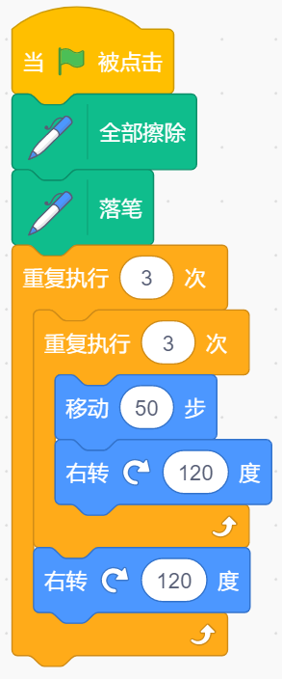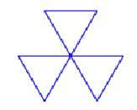
  正确 | 错误
 | 试题编号：20210212-HM-20
 | 试题类型：判断题
 | 标准答案：正确
 | 试题难度：一般
 | 试题解析：
 | 考生答案：错误
 | 考生得分：0
 | 是否评分：已评分
 | 评价描述：

14. | 下图程序运行结束，列表各项从上到下分别为1,2,3,4,5。（ ）  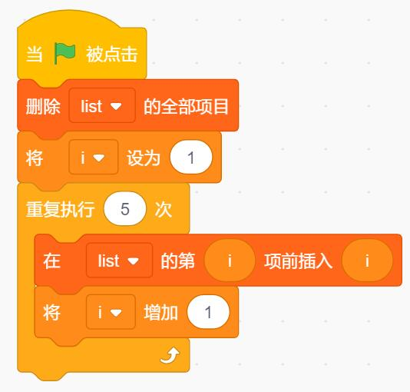
  正确 | 错误
 | 试题编号：20210212-HM-22
 | 试题类型：判断题
 | 标准答案：正确
 | 试题难度：一般
 | 试题解析：
 | 考生答案：错误
 | 考生得分：0
 | 是否评分：已评分
 | 评价描述：

15. | 点击绿旗后运行以下程序，列表“书”的第一项不是“数学”，因为隐藏列表后不能够再对列表进行增删操作。（ ）  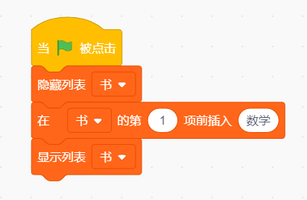
  正确 | 错误
 | 试题编号：20210212-pd3-01
 | 试题类型：判断题
 | 标准答案：错误
 | 试题难度：容易
 | 试题解析：
 | 考生答案：错误
 | 考生得分：2
 | 是否评分：已评分
 | 评价描述：

16. | 执行下面程序，变量sum的值最后为10。（ ）  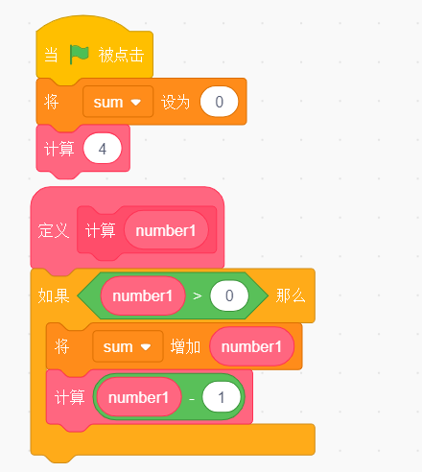
  正确 | 错误
 | 试题编号：20210212-pd3-02
 | 试题类型：判断题
 | 标准答案：正确
 | 试题难度：一般
 | 试题解析：函数知识选择题
 | 考生答案：正确
 | 考生得分：2
 | 是否评分：已评分
 | 评价描述：

17. | 执行下列程序，角色说出的结果是“01234”。（ ）  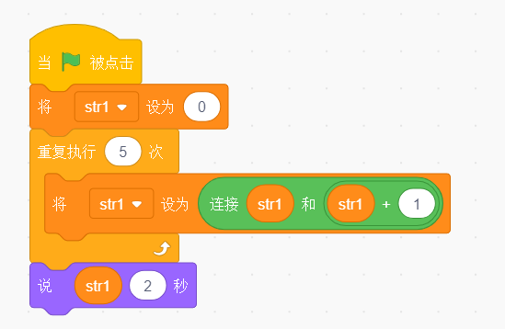
  正确 | 错误
 | 试题编号：20210212-pd3-03
 | 试题类型：判断题
 | 标准答案：错误
 | 试题难度：较难
 | 试题解析：字符串知识选择题
 | 考生答案：正确
 | 考生得分：0
 | 是否评分：已评分
 | 评价描述：

18. | 执行下列程序，下面积木被执行了5次。（ ）  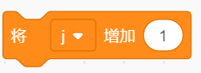  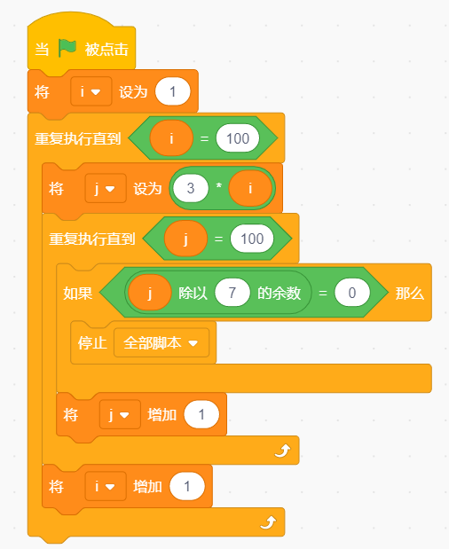
  正确 | 错误
 | 试题编号：20210212-pd3-04
 | 试题类型：判断题
 | 标准答案：错误
 | 试题难度：一般
 | 试题解析：
 | 考生答案：错误
 | 考生得分：2
 | 是否评分：已评分
 | 评价描述：

19. | 执行下面的程序后，角色能依次说出30以内3的倍数。（ ）  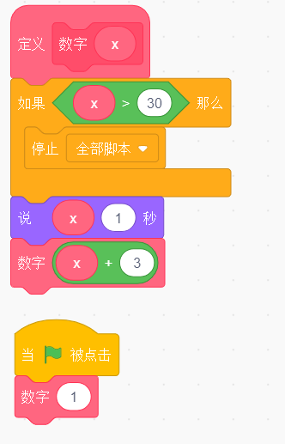
  正确 | 错误
 | 试题编号：20210212-pd3-05
 | 试题类型：判断题
 | 标准答案：错误
 | 试题难度：一般
 | 试题解析：逻辑知识判断题
 | 考生答案：正确
 | 考生得分：0
 | 是否评分：已评分
 | 评价描述：

20. | 现在有6个人在排队打水，他们打水需要的时间依次是为3，9，6，2，4，5。如果可以改变他们的排队顺序，那么他们所有人等待打水的时间和最少为50。（ ）
  正确 | 错误
 | 试题编号：20210212-pd3-06
 | 试题类型：判断题
 | 标准答案：正确
 | 试题难度：一般
 | 试题解析：
 | 考生答案：错误
 | 考生得分：0
 | 是否评分：已评分
 | 评价描述：
三、编程题(共4题，共50分)
21. | 求最大公约数  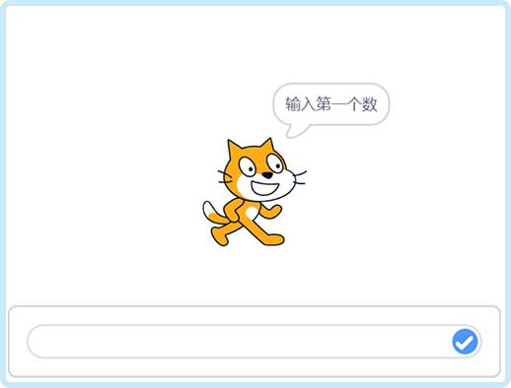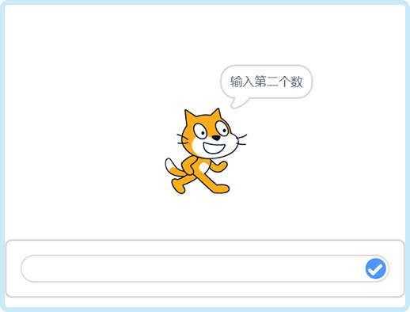  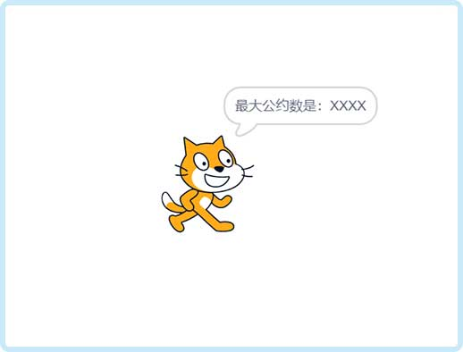  1.准备工作  （1）保留默认白色背景和小猫角色。  2.功能实现  （1）输入两个正整数；  （2）小猫说出这两个数的最大公约数。
 | 试题编号：20210212-HM-28
 | 试题类型：编程题
标准答案：
参考程序：
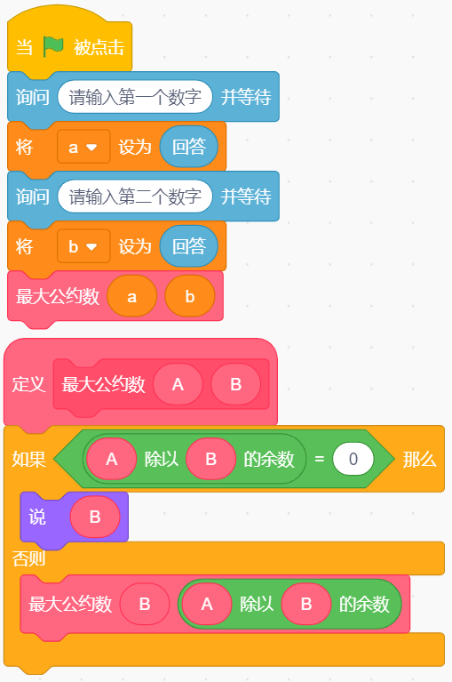或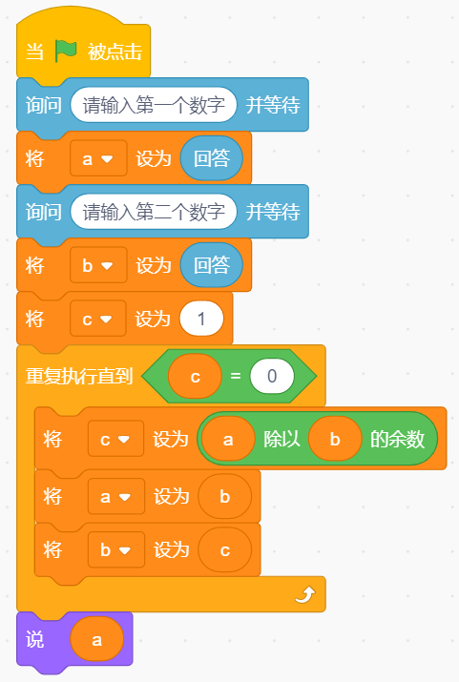
 | 试题难度：较难
试题解析：
评分标准：
（1）能够正确输入两个数字，保存到变量中；（2分）
（2）能够正确求出两个数的最大公约数，测试六组数据：2和10，10和2，13和17，17和13，12和18，18和12；（12分）
（3）使用连接讲答案说出。（1分）
 | 展示地址：点击浏览
 | 考生答案：（此题已作答）
 | 考生得分：0
 | 是否评分：已评分
 | 评价描述：

22. | 编程计算  1.准备工作  （1）默认白色背景和小猫角色。  2.功能实现  （1）点击绿旗，计算1+（1+2）+（1+2+3）+（1+2+3+4）+ ......+（1+2+3+4+5+6+7+8+9+10）的值；  （2）小猫说出计算结果2秒。  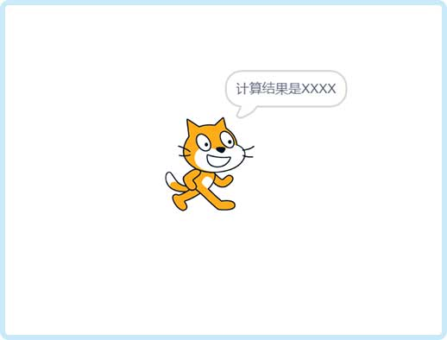
 | 试题编号：20210212-bc-02
 | 试题类型：编程题
标准答案：
参考程序：
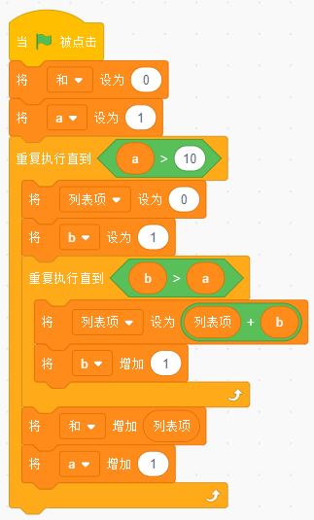
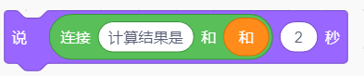
 | 试题难度：一般
试题解析：
评分标准：
（1）能够利用循环和变量编程，计算出正确结果；（9分）
（2）使用连接说出结果。（1分)
 | 展示地址：点击浏览
 | 考生答案：（此题已作答）
 | 考生得分：5
 | 是否评分：已评分
 | 评价描述：

23. | 早餐组合  小猫家附近的早餐店会供应两种饮料和四种点心，饮料和点心只能各选一种，问共有多少种不同的早餐搭配？  饮料：豆浆，牛奶  点心：蛋糕、油条、饼干、面包  1.准备工作  （1）保留舞台白色背景和默认小猫角色；  （2）建立名为“点心”、“饮料”和“方案”的列表。  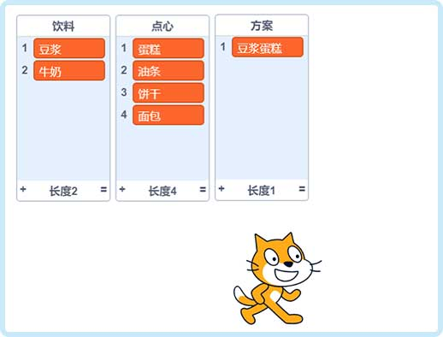  2.功能实现  （1）点击绿旗，两种饮料会被添加到列表“饮料”中，四种点心会被添加到列表“点心”中；  （2）编写程序将饮料和点心的全部组合保存到列表“方案”中；  （3）注意列表“方案”中的保存格式为 饮料名+点心名，如“豆浆蛋糕”。
 | 试题编号：20210212-bc-04
 | 试题类型：编程题
标准答案：
参考程序：
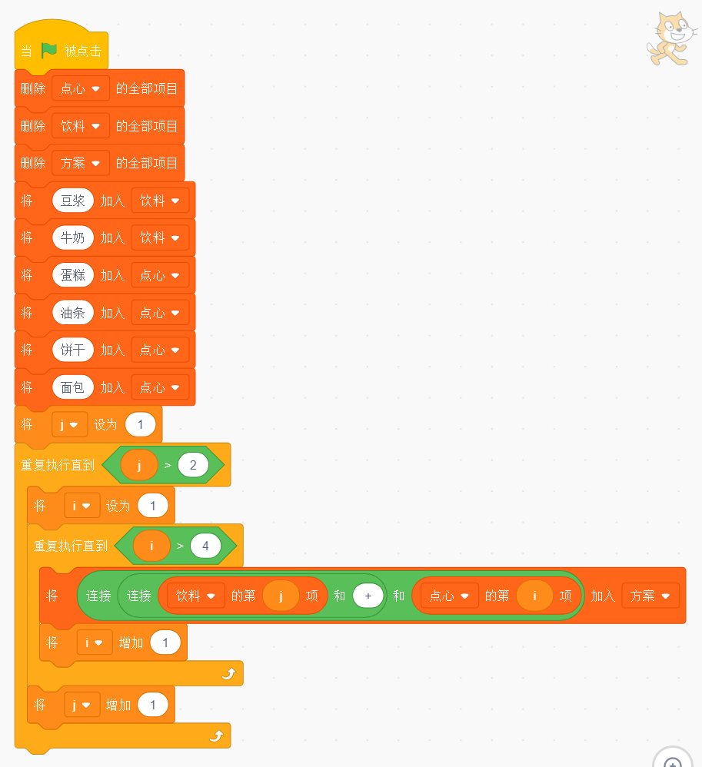
 | 试题难度：一般
试题解析：
评分标准：
（1）建立三个列表；（1分）
（2）将两种饮料和四种点心分别保存到对应的列表中，多次点击绿旗子，饮料和点心的数量都正确；（1分）
（3）使用嵌套循环，能利用变量控制内循环和外循环，不使用嵌套循环只得一半分。（8分）
 | 展示地址：点击浏览
 | 考生答案：（此题已作答）
 | 考生得分：6
 | 是否评分：已评分
 | 评价描述：

24. | 统计身高  列表中有10个同学的身高数据，编写程序, 将高于平均身高的数据找出来。  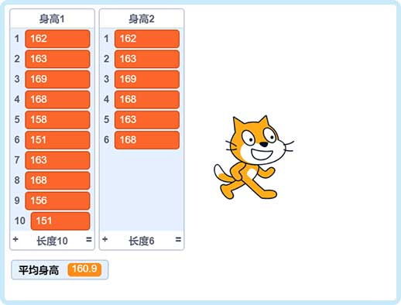  1.准备工作  （1）保留小猫角色及白色默认背景；  （2）建立名为“身高1”和“身高2”的列表。  2.功能实现  （1）点击绿旗，产生10个150-170的随机数，保存到列表“身高1”中；  （2）计算平均身高；  （3）将列表“身高1”中大于平均身高的数据保存到列表“身高2”中。
 | 试题编号：20210212-bc-05
 | 试题类型：编程题
标准答案：
参考程序：
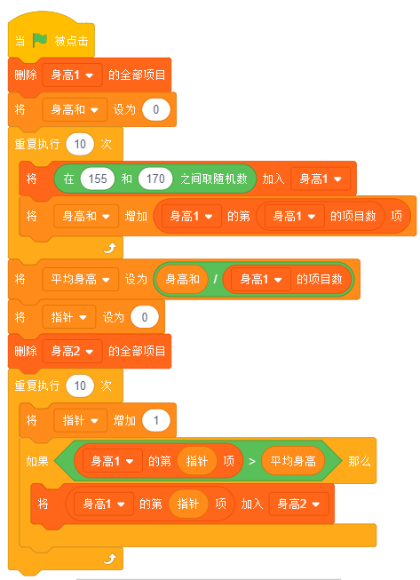
 | 试题难度：一般
试题解析：
评分标准：
（1）建立相关变量和列表；（2分）
（2）能够产生10个150-170随机数，保存到列表“身高1”中；（3分）
（3）累加求和并计算平均身高；（5分）
（4）利用循环控制变量值累加遍历列表；（3分）
（5）利用循将大于平均身高的数值保存到列表“身高2”中。（2分）
 | 展示地址：点击浏览
 | 考生答案：（此题已作答）
 | 考生得分：15
 | 是否评分：已评分
 | 评价描述：

